第3届（2008年）“地球小博士”全国地理科普知识大赛试题
主题：防灾减灾、科学发展
共 40 题（单项选择题）
第一部分 试 题
1．2008 年5 月12 日我国四川的汶川(103.40E,310N)发生了8 级地震,造成了巨大灾害. 我国四川云南等地多地震的原因是（）
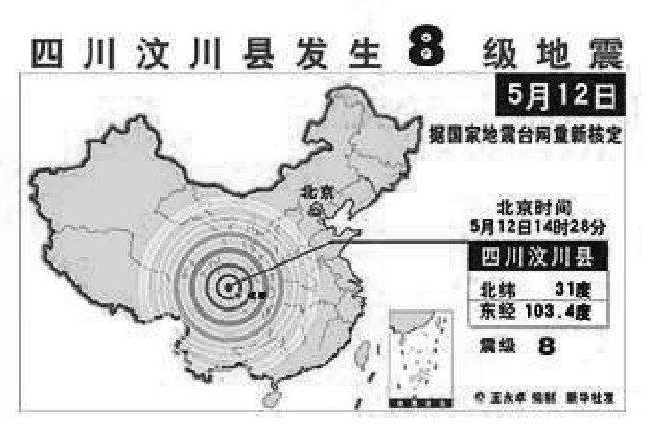
A．位于环太平洋地震带上 B．板块张裂地带 C．板块挤压地带 D．地质灾害多
2．我国最常发生的自然灾害有（）①洪涝②干旱③地震④台风⑤滑坡泥石流⑥飓风⑦风暴潮⑧火山
A．①②③④⑤ B．④⑤⑥⑦⑧ C．①③④⑤⑦ D．①②④⑤⑥
3．1949 年以来，我国平均每年因自然灾害造成的直接经济损失在1000 亿元人民币以上，农作物受害面积年均超过4000 万公顷，受灾人口年均超过2 亿。下列说法正确的是（）
A．我国是世界上受自然灾害影响最严重的国家 B．我国灾害种类多、发生频率高、损失严重 C．我国幅员辽阔，地理气候条件复杂多样 D．我国的自然灾害主要分布在西南地区
4．读图，完成4～6 题图中Ⅰ、Ⅲ两区共有且频率较大的自然灾害是（）
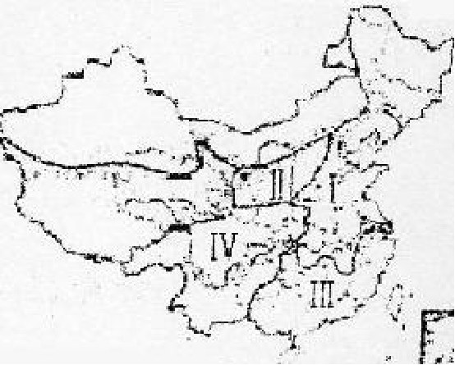
A．台风 B．泥石流 C．水土流失 D．寒潮
5．图中Ⅱ区，冬春季节突出的自然灾害是（）
A．台风 B．干旱 C．泥石流 D．滑坡
6．图中Ⅳ区内，频率大且对公路交通影响较大的自然灾害是（）
A．台风 B．暴雨 C．地震 D．火山
7．下列地形区中发生山崩、滑坡、泥石流最少的是（）
A．长白山地 B．东南丘陵 C．华北平原 D．云贵高原随着环境问题的日益突出，人类开始关注环境与发展问题，可持续发展思想逐步形成并得到公认。
8．据此完成8～10 题。人类实施可持续发展的必要前提是（）
A．专业技术人员参与 B．公众的接受与参与 C．污染严重的企业参与 D．关、停、并、转严重污染的企业
9．下列叙述符合可持续发展持续性原则的是（）
A．西北地区大力发展灌溉农业，导致河湖萎缩 B．参与国际合作，共同治理全球性的大气环境问题 C．合理开发利用自然资源，保持适度的人口规模 D．统筹区域协调发展，推进西部大开发
10．中国走可持续发展道路面临的困境是（）①老龄人口比重大，就业人口日趋不足②资源的利用率低，长期存在资源的相对短缺③环境污染基本得到控制，但生态日趋恶化④粮食需求迅速增加，土地后备资源不足
A．①② B．②③ C．②④ D．③④
11．下列地震所引起的次生灾害最严重的是（）
A．火灾 B．瘟疫 C．毒气泄露 D．水灾
12．我国很早就研究了测定地震的仪器——地动仪，它发明的时间为（）
A．秦朝 B．唐朝 C．明朝 D．汉朝
13．休眠火山是指（）
A．人类历史时期作周期性喷发的火山 B．人类历史以前喷发过，迄今为止没有喷发的火山 C．人类历史时期长期休眠，有时又突然喷发的火山 D．今后不可能喷发的火山
14．下列关于火山的叙述正确的是（）
A．火山活动最常见形成的是硫磺矿 B．地热资源都是火山带来的 C．全球气候变暖是火山爆发引起的 D．火山只会给人类带来灾难
15．下列选项中，与地下水作用关系不大的地质灾害类型是（）
A．地面塌陷沉降 B．泥石流 C．土壤盐碱化 D．土地沼泽化
16．下列关于气象灾害的说法正确的是（）
A．发生频率较高、影响较大、危害较严重的一种自然灾害 B．灾害性天气发生时，人类无法减少损失、减轻气象灾害 C．当气候变化超出正常变化范围时，人类也能够适应 D．人类对于这样的系统变化是能够应付的，并作为资源加以利用我国是世界上地震灾情最严重的国家之一。
17．地震规模西部地区大于东部地区，但地震造成的经济损失和死亡人数，东部地区明显高于西部地区。据此完成第17题。我国地震造成的经济损失和死亡人数，东部地区明显高于西部地区的原因是东部地区（）
A．房屋建筑的抗震性小 B．人口素质差 C．人口、建筑物密集 D．地震震级高
18．北欧建筑物的屋顶多呈尖状，主要原因是当地（）
A．日照不足 B．夏秋多大风 C．降雪量大 D．年温差较大
19．下列地区最不宜建飞机场的是（）
A．地势较高的地方 B．城市郊区 C．沿海地 D．多雾的地方
20．我国各地楼间距不同，主要考虑的气候因素是（）
A．热量 B．风速 C．光照 D．降水量2008 年1月下旬以来，我国南方部分地区遭受严重雪灾和低温冷冻灾害。
21．这次灾害的形成与拉尼娜有关，拉尼娜是指赤道附近东太平洋水温反常下降的一种现象，表现为东太平洋明显变冷，同时也伴随着全球性气候混乱。回答21-23 题图中赤道上空的大气环流的正确环流方向和拉尼娜年该大气环流的强弱为（）
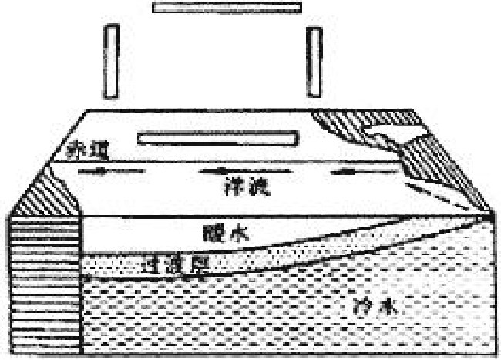
A．顺时针强 B．逆时针 弱 C．逆时针强 D．顺时针弱
22．拉尼娜是雪灾和低温冻害形成的一个原因,另外和灾害形成有关的天气系统是（）
A．气旋 B．反气旋 C．冷锋 D．暖锋
23．需谨防冰雪融化引发的次生灾害可能有（）①高海拔山区，须防冰雪融化后的土质疏松引发崩塌、滚石、滑坡等地质灾害②警惕融雪(冰)对输线电缆造成的大面积跳闸③气温回升明显，须加强畜禽、水生动物的疫情监测④要防范污水或有机污染物对饮用水造成污染⑤山区要谨防冰雪引发的火山活动、地震等地质灾害
A．①② B．②③ C．①③⑤ D．①②③④
24．下图为“云南路南石林不同植被下土壤空气中CO2 浓度示意图”，读图完成24～25 题。如果水分条件相同，那么图中哪种植被下的土壤、岩石最易被溶蚀（）
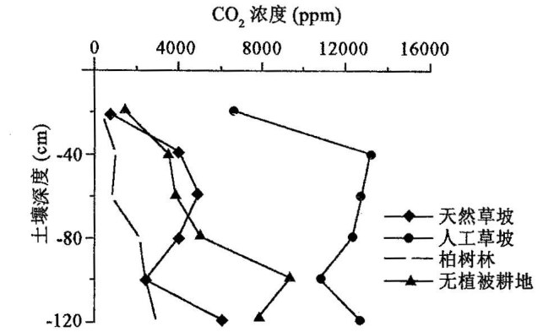
A．无植被耕地 B．人工草坡 C．柏树林 D．天然草坡
25．如果当地植被破坏严重，最终产生的环境问题是（）
A．沙化 B．泥石流 C．石漠化 D．滑坡
26．风暴潮属于（）
A．气象灾害 B．地质灾害 C．海洋灾害 D．生物灾害
27．下列措施中，可以减轻台风灾害的是（）
A．发布台风预报或警报 B．植树造林，改善生态环境 C．进行水利基本建设 D．改良耕作制度
28．下列地质灾害的产生与人类活动有关的是（）
A．美国圣海伦斯火山的爆发 B．日本东部沿海的海啸 C．我国长江上游地区的泥石流 D．我国唐山的大地震
29．下列做法能够实现海洋资源可持续利用的有（）
A．通过养殖，实现海洋农牧化 B．制定渔业法，实行禁止捕捞制度 C．停止海洋矿产的开发 D．大力发展远洋渔业
30．下列行为可能导致海洋环境污染的有（）
A．全球气候变暖，海平面上升 B．大面积围海造田 C．火电站的冷却水排入海洋 D．沿海地区农民喷洒农药
31．有关暴雨、洪涝的正确叙述有（）
A．锋面气旋等天气系统遇地形阻挡，不利于暴雨的形成 B．我国是世界上洪涝灾害很少的国家 C．非洲是世界上每年洪水发生最多的地区 D．防洪需要工程措施与生物措施相结合
32．有关地质灾害的正确叙述有（）
A．大部分地震的发生与地质构造无关 B．我国是火山活动频发的国家 C．泥石流是山区爆发的特殊洪流 D．滑坡和泥石流主要分布在我国北方地区
33．下列各组灾害中，可能由人为原因诱发的有（）
A．火山爆发、森林火灾 B．环境污染、台风 C．海啸、滑坡、泥石流 D．水土流失、地面塌陷某地理课外调查小组对某地区方圆1-2km 范围内进行了生态调查，其生态状况如图所示。
34．据此回答34～36 题。与这种生态现象形成有关的人类活动可能是（）
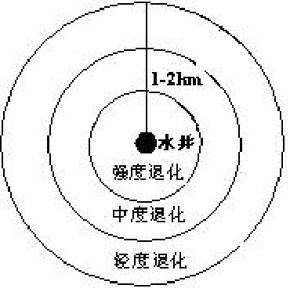
A．滥采矿产 B．过度开垦 C．滥伐森林 D．过度放牧
35．该生态现象最可能出现在（）
A．华北平原 B．江南丘陵 C．内蒙古高原 D．黄土高原
36．利用现代化技术，结合地面实际调查，可推断此生态问题的发展趋势。适用的现代化技术是（）
A．遥感技术 B．地理信息技术 C．全球定位系统 D．声纳技术
37．1965 年起，美国倡导成立“太平洋海啸预警系统”，下列哪些国家参与（）①美国②英国③中国④俄罗斯⑤日本⑥澳大利亚
A．①②③④ B．②③④⑥ C．①③⑤⑥ D．①④⑤⑥
38．当遇到下列情况，不正确的做法是（）
A．在野外遇到泥石流时，往旁边的山坡上跑 B．遇到地震时，若在高楼内，俯身躲在坚固的家具旁或狭小空间，等待救援 C．陷入沼泽地时，用一根长竹竿插入泥潭，用力往上爬 D．在野外遇到龙卷风时，就近寻找低洼地伏于地面
39．中国在位于法国巴黎的欧洲空间局总部签署了“空间和重大灾害国际宪章”，这标志着中国国家航天局已成为这个国际减灾合作机制的正式成员。下列说法不正确的是（）
A．我国发生重大灾害期间，可无偿获取其他成员国卫星提供的数据 B．我国将利用地球资源卫星和气象卫星的数据向受到灾害的其他成员国无偿提供数据支持 C．将进一步扩大我国在国际空间合作的领域，提高我国在亚太地区和国际社会的影响 D．这是由欧洲空间局和中国航天局发起建立的减灾合作机制
40．胡锦涛总书记指出：“我们所要建设的社会主义和谐社会，应该是民主法制、公平正义、诚信友爱、充满活力、安定有序、人与自然和谐相处的社会”，“人与自然和谐相处，就是生产发展，生活富裕，生态良好”。这个论断深刻阐明了人与自然和谐是社会主义和谐社会不可或缺的组成部分。人与自然和谐的根本特征是（）
A．充满活力 B．生产发展 C．生活富裕 D．生态良好

第二部分 答案与解析
答案速查
题号 | 1 | 2 | 3 | 4 | 5 | 6 | 7 | 8 | 9 | 10 | 11 | 12 | 13 | 14 | 15 | 16 | 17 | 18 | 19 | 20 | 21 | 22 | 23 | 24 | 25 | 26 | 27 | 28 | 29 | 30 | 31 | 32 | 33 | 34 | 35 | 36 | 37 | 38 | 39 | 40
答案 | C | A | A | B | B | A | C | B | C | C | A | D | C | A | B | A | C | C | D | C | A | C | D | C | C | C | A | C | B | B | D | C | D | C | B | B | D | C | D | D
逐题解析
1．答案 C
汶川位于地中海—喜马拉雅地震带，是亚欧板块与印度洋板块碰撞挤压的产物；环太平洋地震带在亚洲东部沿海，板块张裂则形成裂谷和海洋。
2．答案 A
我国最常发生的自然灾害是洪涝、干旱、地震、台风和滑坡泥石流五类；飓风是发生在大西洋和东太平洋的热带气旋，火山在我国极少成灾。
3．答案 A
年均千亿元以上的直接损失、4000 万公顷受灾面积、2 亿受灾人口，说明我国是世界上受自然灾害影响最严重的国家之一。
4．答案 B
Ⅰ区为东部季风区的山地丘陵，Ⅲ区为西南横断山区，两区共同且频率较大的自然灾害是泥石流，其余三项都只在其中一区突出。
5．答案 B
Ⅱ区是华北平原，春季气温回升快、蒸发旺盛而雨季尚未到来，春旱是最突出的自然灾害。
6．答案 A
Ⅳ区为东南沿海，夏秋季台风频繁登陆，狂风暴雨对公路、桥梁和海上运输的影响最大。
7．答案 C
华北平原地势平坦、缺乏坡度条件，山崩、滑坡、泥石流极少发生；长白山、东南丘陵、云贵高原都有较多分布。
8．答案 B
可持续发展必须以公众的接受与参与为前提，公众不认同，任何技术方案和规划都难以落地。
9．答案 C
持续性原则指人类经济活动不能超越资源与环境的承载力，核心是合理开发利用自然资源并保持适度的人口规模。
10．答案 C
我国资源利用率低、长期存在相对短缺，同时粮食需求增长而耕地后备资源不足；①我国就业压力源于人口基数大，③环境污染尚未得到有效控制，均不成立。
11．答案 A
地震次生灾害中以火灾最严重：1923 年日本关东大地震约九成死者死于震后大火，燃气管线破裂、易燃物密集是主因。
12．答案 D
东汉张衡于公元 132 年制成候风地动仪，是世界上最早的测震仪器。
13．答案 C
休眠火山指人类历史时期曾喷发、长期静止但仍具活动能力、可能再度喷发的火山；D 描述的是死火山，A 是活火山。
14．答案 A
火山活动常伴生硫磺等矿产（如日本、印尼的硫磺矿）；地热并非都源于火山，火山喷发还会造出肥沃土壤和旅游资源，D 过于绝对。
15．答案 B
泥石流主要由暴雨激发，与地表径流和松散堆积物关系密切；地面塌陷、土壤盐碱化、土地沼泽化都由地下水位升降直接引起。
16．答案 A
气象灾害具有发生频率高、影响范围广、危害较重的特点；人类可以通过监测预报和工程措施减轻损失，B、C 的说法过于消极。
17．答案 C
东部人口稠密、建筑物与生命线工程密集，同等震级下受灾体数量大，经济损失和伤亡因此远高于西部。
18．答案 C
北欧纬度高、冬季漫长，降雪量大，尖顶坡度大便于积雪自然滑落，可避免压塌屋顶。
19．答案 D
机场要求能见度良好，多雾地区能见度低、航班难以正常起降，最不宜建机场。
20．答案 C
楼间距主要保证北侧楼房底层在冬至日正午也能获得一定日照，考虑的气候因素是光照。
21．答案 A
赤道太平洋西侧水温高、气流上升，东侧水温低、气流下沉，高空气流自西向东，剖面环流呈顺时针；拉尼娜年东西温差加大，该环流增强。（原卷 A、B 两项文字重复，B 应为"逆时针 弱"，属排版讹误。）
22．答案 C
寒潮是强冷锋南下过程，过境时大风、剧烈降温和雨雪相伴，是南方雪灾与低温冻害的主要天气系统。
23．答案 D
融雪使土体饱和、坡体失稳，可引发崩塌滑坡（①）；冰凌积雪压断线路造成跳闸（②）；气温回升利于病菌滋生（③）；融雪水把污染物带入水源（④）。⑤火山、地震与冰雪消融无关。
24．答案 C
柏树林下土壤空气中的 CO₂ 浓度最高，溶于水形成的碳酸多，对石灰岩的溶蚀能力最强。
25．答案 C
路南石林属喀斯特地貌，植被破坏后水土流失、基岩裸露，最终形成石漠化。
26．答案 C
风暴潮由台风、温带气旋等强烈大风与气压骤变引起海面异常升降，属海洋灾害。
27．答案 A
台风目前无法消除，减轻灾害最有效的措施是加强监测、及时发布预报警报并组织人员转移。
28．答案 C
长江上游的泥石流与陡坡开垦、采矿弃渣、植被破坏直接相关；圣海伦斯火山、日本海啸、唐山地震都属自然原因。
29．答案 B
制定渔业法、实行禁渔（休渔）制度可保护渔业资源的再生能力，是海洋生物资源可持续利用的典型措施。
30．答案 B
大面积围海造田缩窄海域、削弱水体交换与自净能力，污染物易滞留累积，可能加重海洋污染。
31．答案 D
防洪必须工程措施（堤防、水库、分洪）与生物、非工程措施（植树造林、预警、洪泛区管理）相结合；我国是世界上洪涝多发的国家，亚洲每年洪水次数居各洲之首。
32．答案 C
泥石流是山区沟谷中由暴雨或冰雪融水激发的含大量泥沙石块的暂短洪流；我国火山活动并不频繁，滑坡、泥石流主要集中在西南和西北山区。
33．答案 D
水土流失（陡坡开垦）和地面塌陷（过量开采地下水、采矿）都可人为诱发；火山爆发、台风、海啸属自然原因。
34．答案 C
图中以居民点为中心，植被由近及远由密变疏、水土流失加重，是滥伐森林（砍柴取薪）造成的。
35．答案 B
江南丘陵红壤区人口密集、坡地开垦强度大，植被破坏后水土流失严重，最易出现这种环状生态退化。
36．答案 B
地理信息系统可对多期遥感与调查数据进行叠加分析、模拟预测生态问题的发展趋势；遥感长于获取信息，GPS 长于定位。
37．答案 D
太平洋海啸预警系统 1965 年由美国倡导建立，成员为环太平洋国家，中国、俄罗斯、日本、澳大利亚均在列；英国不濒太平洋。
38．答案 C
陷入沼泽应扩大身体接触面积、缓慢匍匐后退并呼救，用竹竿撑住用力上爬会加大下陷压力，是危险做法。
39．答案 D
"空间和重大灾害国际宪章"由欧洲空间局与法国国家空间研究中心于 1999 年发起，中国国家航天局 2006 年加入，并非中欧共同发起。
40．答案 D
生产发展、生活富裕、生态良好三者中，生态良好是人与自然关系和谐的根本特征，也是和谐社会不可或缺的组成部分。

